|  |  |  |  |
| --- | --- | --- | --- |
| **Adı:** |  | **…………………. Lisesi** |  |
| **Soyadı:** |  | **………………. Eğitim Öğretim Yılı** | Tarih: ……/……/ 20.. |
| **Sınıfı:** |  | **PEYGAMBERİMİZİN HAYATI DERSİ** | Aldığı Not |
| **No:** |  | **12. Sınıf 1.Dönem 2. Yazılı / Sınav Soruları** |  |
|  |  |  |  |

1. Kabilecilik ruhuna ne ad verilir?
2. Asalet
3. Asabiyet
4. Riyaset
5. Aşiret
6. Reislik
7. İslam öncesi Arap Yarımadasında kabileler arasındaki düşmanlık ve savaşlara ne ad verilir?
8. Cihat
9. Cehd
10. Muharebe
11. Eyyam’ül-Arap
12. Seniyyet’ül-Veda
13. Arap yarımadasında Çölde göçebe olarak yaşayan Araplara ne ad verilir?
14. Medeni
15. Hadari
16. Bedevi
17. Mevali
18. Seferi
19. Cariye ne anlama gelmektedir?
20. Azat edilmiş köle
21. Erkek köle
22. Kadın köle
23. Savaşçı
24. Asil, soylu kimse
25. Aşağıdaki olumsuz durumlardan hangisi İslam öncesi Arap Yarımadasındaki Cahiliye Devri için söylenemez?
26. Kız çocukları sevilmez hatta öldürülürdü.
27. Kan davaları yaygındı
28. Hak ve adaletin yerini güç almıştı.
29. Tüm halk fakirlik içindeydi
30. İçki, kumar ve fuhuş yaygındı.
31. Peygamber Efendimiz şöyle buyurmuştur: “Ümmetimin içinde Cahiliye Dönemi’nden kalma tamamen terk edemeyecekleri dört adet vardır. Bunlar: ………………..

Hangisi Peygamberimizin saydığı adetlerden değildir?

1. Puta tapmak
2. Soyu ile övünmek
3. Başkalarının soyuna dil uzatmak
4. Yıldızlardan (Allah’tan başkasından) yağmur istemek
5. Bağıra çağıra ölülere yas tutmak
6. Hz. Muhammed(sav) çocukluğunda annesiyle birlikte gittiği Medine’de kime misafir olmuşlardır?
7. Sad oğulları
8. Muttalib oğulları
9. Hazreçliler
10. Neccar oğulları
11. Evsliler
12. İlk vahyi getiren melek hangisidir?
13. Cebrail
14. Azrail
15. Mikail
16. İsrafil
17. KiramenKatibin
18. Fetret’ül-Vahiy nedir?
19. İlk vahiyden sonra uzun bir süre vahiy gelmemesi
20. Vahyin gelişinin çok uzun sürmesi
21. Vahyin bir süre çok yoğun olarak gelmesi
22. Vahyin gelişinin tamamlanması
23. Vahyin hafızlar tarafından ezberlenmesi
24. İlk Müslümanlardan çocuk yaşta Müslüman olan kimdir?
25. Hz. Ebubekir
26. Hz. Zeyd b. Harise
27. Hz. Ali
28. Hz. Bilal Habeşi
29. Hz. Yasir
30. İslam’ın ilk yıllarında Daru’l-Erkam (Erkam’ın evi) eğitim-öğretim amacıyla ne zamana kadar kullanılmıştır?
31. Tüm Mekke dönemi boyunca
32. Hz. Ömer’in Müslüman oluşuna kadar
33. Müslümanların sayısı 25’e ulaşana kadar
34. I. Akabe biatına kadar
35. Bedir Savaşına kadar
36. Efendisinin Müslüman olmasından dolayı işkence yaptığı Bilal Habeşi’yi satın alarak kurtaran Sahabi kimdir?
37. Hz. Ali
38. Hz. Ömer
39. Hz. Hamza
40. Hz. Osman
41. Hz. Ebubekir
42. Anne ve babasını İslam’ın ilk şehitleri olarak kaybeden sahabi kimdir?
43. Hz. Ammar
44. Hz. Zeyd
45. Hz. Bilal
46. Hz. Talha
47. e) Hz. Abdurrahman b. Avf
48. Hz. Muhammed ve ilk Müslümanlara yaptıkları kötülüklerden dolayı karısı ile birlikte Cehenneme gideceği ilan edilen kişi kimdir?
49. Ebu Talib
50. Ebu Leheb
51. Ebu Cehil
52. Ebu Süfyan
53. Ebu Amr
54. Peygamberimizin Mescid-i Haram’danMescid-i Aksa’ya götürülüp, namaz hediyesi ile dönmesine vesile olan olaya ne ad verilir?
55. Mevlit
56. Regaib
57. Berat
58. Miraç
59. Kadir
60. “Sıddik” lakabı kime aittir?
61. Hz. Ömer
62. Hz. Ebubekir
63. Hz. Osman
64. Hz. Ali
65. Hz. Zeyd
66. İslam tarihinde “Muhacir” sözcüğü kimler için kullanılır?
67. Medine’ye hicret eden Mekkeli Müslümanlar için
68. Medine’de yaşayan Medine’li Müslümanlar için
69. İşkenceye maruz kalan ilk Müslümanlar için
70. Allah yolunda şehit olan Müslümanlar için
71. İslam ordusuna katılan askerler için
72. İnanmadığı halde inanıyor gibi görünen kişiye ne ad verilir?
73. Müslüman
74. Mü’min
75. Kafir
76. Mürted
77. Münafık
78. Abdullah b. Zeyd ismi Hz. Ömer ile anılınca hangi olay aklımıza gelir?
79. Namazın farz kılınması
80. Orucun emredilmesi
81. İçkinin yasaklanması
82. Bedir Savaşı hazırlıkları
83. Ezanın ortaya çıkışı
84. Okçuların Ayneyn geçidine yerleştirildiği savaş hangisidir?
85. Mute Savaşı
86. Tebük Seferi
87. Bedir Savaşı
88. Uhud Savaşı
89. Hendek Savaşı
90. Rıdvan Biatı nerede yapılmıştır?
91. Akabe’de
92. Tebük’te
93. Bedir kuyularında
94. Kuba’da
95. Hudeybiye’de
96. “Kulları içinde Allah’tan ancak alimler korkar” (Mücadele 11) ayetinde anlatılmak istenen nedir?
97. Allah’ı tanıyıp, O’na bağlanmanın yolunun bilgiden geçtiği
98. Bilginlerin korkak olduğu
99. Korkmanın önemli bir meziyet olduğu
100. Kul olabilmek için korkmanın gerekli olduğu
101. Allah’ın gazap eden, cezalandıran olduğu
102. Hangisi Peygamber Efendimizin eğitim metotlarından biri olamaz?
103. Rencide etmemek
104. Kısa süreli olarak azarlamak
105. Hataları yüze vurmamak
106. Muhataba alternatif göstermek
107. Hata yapana akli ve mantıki izahlarda bulunmak
108. Kelimullah (Allah’ın kendisine konuştuğu) olarak anılan Peygamber hangisidir?
109. Hz. İsa
110. Hz. Musa
111. Hz. Davud
112. Hz. Yahya
113. Hz. Adem
114. Cenabı Allah’ın Hz. Muhammed’i rauf ve rahim olarak nitelemesi O’nun hangi yönünü ifade eder?
115. Güvenilir olduğunu
116. Zeki olduğunu
117. Merhametli olduğunu
118. İslam’ı en güzel şekilde insanlara ulaştırdığını
119. Günahsız olduğunu

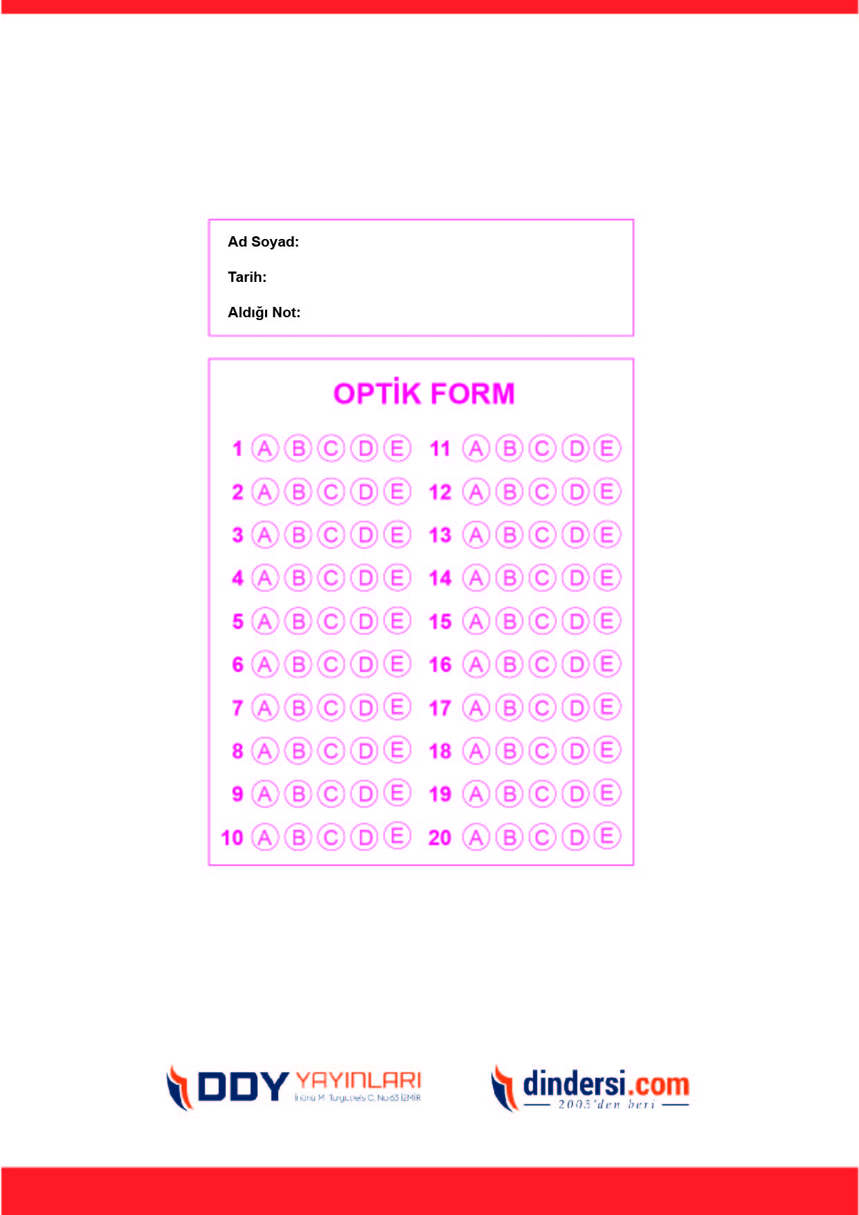 

***DİĞER SINAVLAR İÇİN TIKLAYINIZ.***